认证审核报告审批页
项目编号 | 0090-2019
受审核方名称 | 扬子江药业集团江苏紫龙药业有限公司
注册地址 | 常州市新北区薛家镇云河西路9号
经营地址 | 常州市新北区薛家镇云河西路9号
审核类型 | MMS：监督第2次
认证范围 | MMS:药品生产；药品研发；会务服务；展览展示服务；自有房屋租赁；自有设备租赁；餐饮服务；食品的生产、销售；食品生产技术研发、技术转让、技术咨询、技术服务。
服务认证等级（适用时） | □十星级□九星级 □八星级 □七星级 □六星级  □五星级 □四星级 □三星级 □达标级
评审人员签字 | 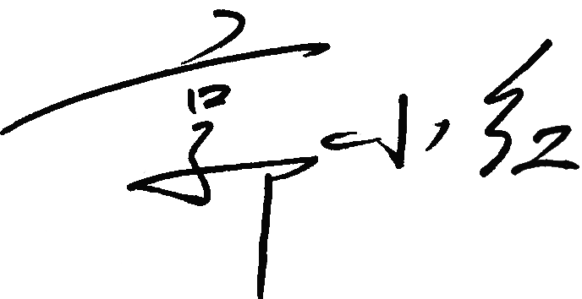
认证决定结论 | ■案卷符合要求，可以认证注册/保持  □案卷不符合要求，不可以认证注册/保持
认证决定人员签字 |  | 日期 | 2021-10-25
机构总经理审批意见 | ■认证流程符合要求，可以认证注册/保持  □认证流程不符合要求，不可以认证注册/保持
总经理签字 | 

